PROGETTO “ADOTTA UN NONNO”

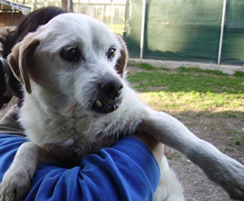

MOSE’

Mosè è un cagnolino anzianotto, tanto tenero… Vogliamo dargli una casa ed un posticino al caldo?
Chi lo adotta usufruirà delle agevolazioni previste nel progetto “Adotta un nonno”.

Canile 0544 453095

